Pozvánka na najväčšie stretnutie automotive dodávateľov v Česku a na Slovensku

dovoľujeme si Vás pozvať na druhý ročník podujatia CEE Automotive Supply Chain 2018. 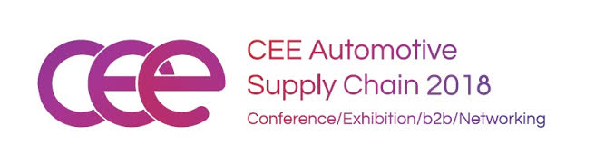
Medzinárodné fórum, ktoré tvorí konferencia, výstava, B2B rokovania a networking navštívilo minulý rok 400 delegátov z 12 rôznych krajín. Podujatie je určené pre dodávateľov a subdodávateľov do automobilového a pridruženého priemyslu.
Termín: 23. - 24. OKTÓBER 2018
Miesto podujatia: X-BIONIC SPHERE & HOTEL****, Šamorín
Organizátori:
- Britská obchodná komora na Slovensku
- Francúzsko-slovenská obchodná a priemyselná komora
- Kórejská agentúra na podporu obchodu a investícií
- Slovensko-nemecká obchodná a priemyselná komora
- Združenie automobilového priemyslu Českej republiky
- Zväz automobilového priemyslu Slovenskej republiky
sú zárukou kvalitného programu konferencie a početnej účasti členov zo všetkých vrstiev dodávateľského reťazca. Už pred podujatím si vyberiete partnerov na vopred naplánované B2B stretnutia, na ktorých môžete prerokovať možnosti rozvoja vašich obchodných vzťahov a služieb.
Využite možnosť stretnúť sa a nadviazať spoluprácu s významnými predstaviteľmi sektoru automotive nielen z nášho regiónu.
Registrácia na podujatie: www.casc.sk (early bird vstupenky k dispozícii do 25. septembra 2018).
Ak by ste sa radi stali partnerom podujatia, kontaktujte nás pre viac informácií o možnostiach spolupráce na dvorscakova@casc.sk
Tešíme sa na spoločné stretnutie.

